运行项目进入<http://127.0.0.1:8000/网页> 查看豆瓣图书top250

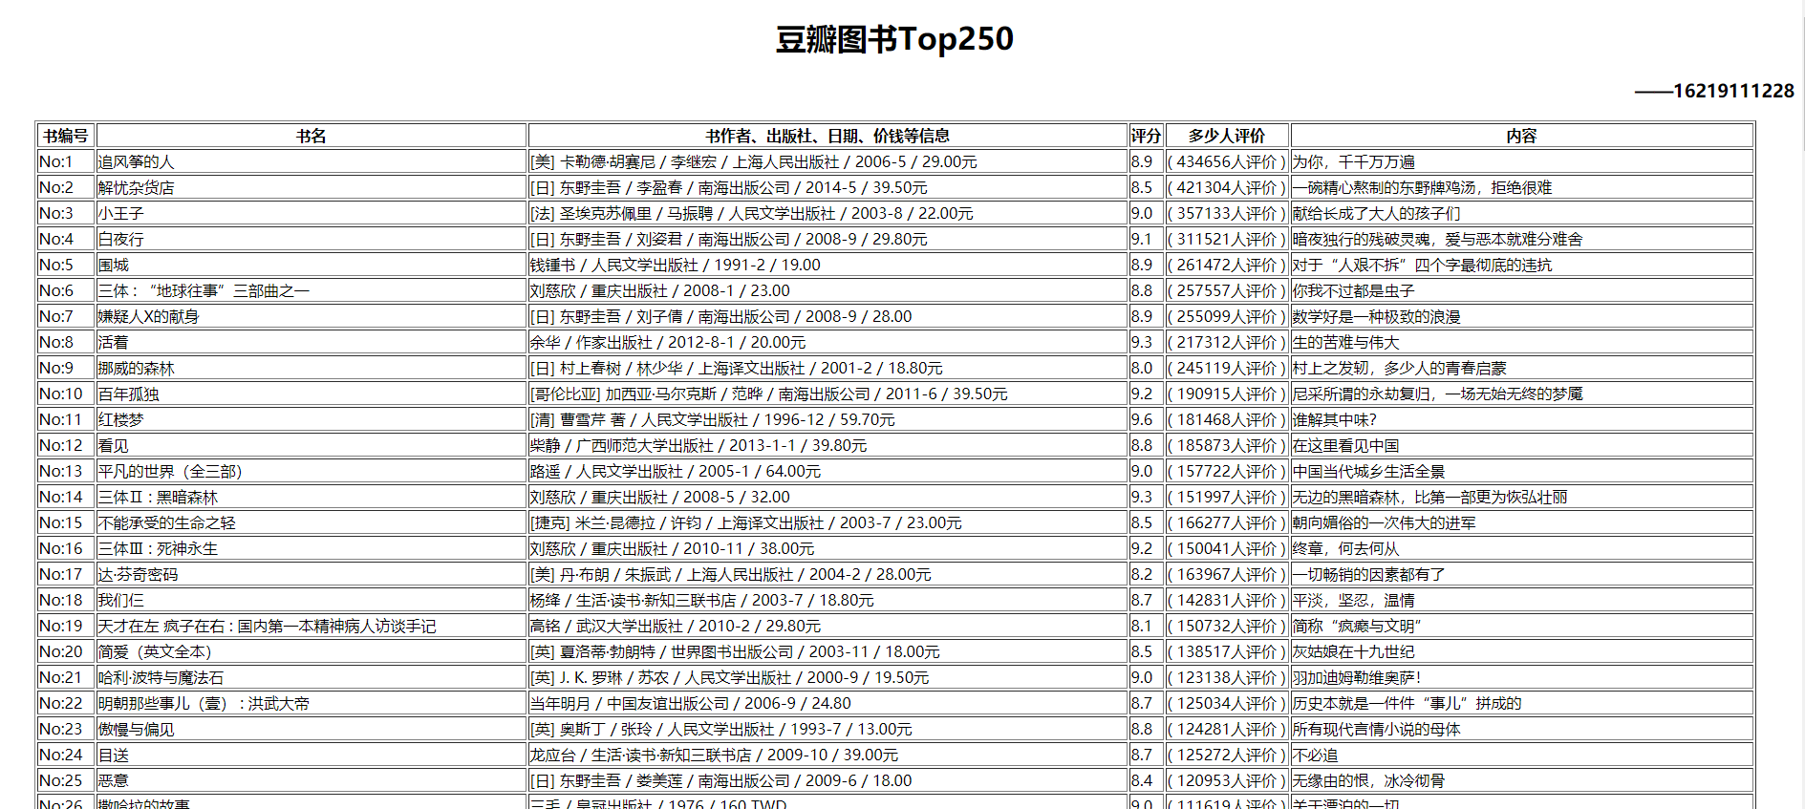

进入<http://127.0.0.1:8000/admin网页>查看数据库信息，用户名zm 密码19970816

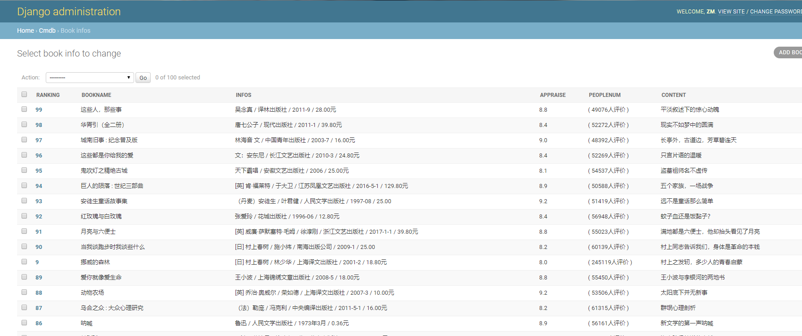

动态爬取今日头条风景等图片（未完成爬虫代码页面[scenery](https://fanyi.so.com/?src=onebox#scenery)worm.py）